11 月 分 レ ポ ー ト

平成23年度浙江省友好交流員 田中 豊

１ 当月レポート概要
⑴ 杭州市の経済状況について
① 杭州市の今年度経済成長率について
② マンション業界について
③ 浙江大学近隣の状況について
④ 杭州市における外国人労働者の就業許可について
⑵ 現地中国人との交流について
① 日中交流会について
⑶ その他

２ 杭州市の経済状況について
⑴ 杭州市の今年度経済成長率について
① 杭州市統計局及び国家統計局が今年第３四半期までのＧＤＰを発表した。杭州市の今年第３四半期までのＧＤＰは4,790.5億元（円換算59,881億円※1元/12.5円で算出）、前年同期比10.2％増となり、浙江省全体の数値を上回ったとのことである。
② しかし、工業生産も堅調ではあるものの、原材料や人件費の増加、金利の上昇、人民元の価値上昇を受け企業の利益率はやや減少している模様である。
③ サービス業は2,342.2億元（円換算29,277億円※1元/12.5円で算出）で11.2％の増加とのことだが、前年上半期に対して増加率が0.7％と下落している。
④ 現在、市内全域で保障性住宅の建設が進んでおり、全市の新築保障性住宅は3.7万戸で、通年計画の86％を占めている。
⑤ マンション価格については、９月の新築価格が前月比0.1％下落し、同時期比では1.2％上昇にとどまり、投資性の需要が明らかに減少しているとの記事があった。
⑵ マンション業界について
① 現在、中国国内において一番目にするのがマンション等ビルの建設ラッシュではあるが、ここ杭州市内も例外なく各地で建設が進んでいる。
② また、ビルの建設ラッシュに対しマンション等の入居率低下が懸念されているが、杭州市においてもマンションの成約率は減少傾向にある模様である。
③ ある記事によると、８月に販売されたマンションは８地区あるが販売成約率が２割に満たないマンションが半数を占め、未成約の在庫物件が増加傾向にあり、８月始に販売された物件の43％という数字がトップで、最近ではこの43％という数字でも十分高い値だという。
④ ８月13日の杭州市中心区部のマンション在庫は33,526部屋で、2008年12月20日の32,423部屋の最高記録を更新したとのことである。
⑤ 地区別では、「江千区」という地区が最も多く住宅用途は4,489部屋、次いで「下沙」4,361部屋で、特に「下沙」は新築の大型マンションが多く価格面での競争が激化しているとのことである。
⑥ このような「限購令」と呼ばれるマンション購入制限政策のほかに、銀行の貸し渋りが強まっているという意見も強い。中秋節以降、杭州の銀行ではマンション購入用の貸出を停止し、企業向けや担保のある個人向けの貸出へのシフトを行っているとのことである。
⑦ また、貸出を行っている銀行でも金利は10％前後で手数料等の引上げなども実施しており、これら貸出条件の悪化がマンション業界には逆風になっている模様である。
⑧ 実際、街を歩いてみても、新築マンションの建設ラッシュは続いているが、入居者はさほどいない模様で、夜間でも電気の付いていない部屋が多く見受けられる。
⑨ 現地の中国人に聞いた話でも、投資物件として資金確保が可能な人は購入を継続している模様ではあるが、上記で述べたとおり、ここ杭州でもマンション過剰の状況になりつつある、しかし、プラス材料としては、来年にも杭州市内は地下鉄の開通が予定されており、新たな交通手段が生まれることから今後も不動産価値の上昇は期待できるものと思われる。
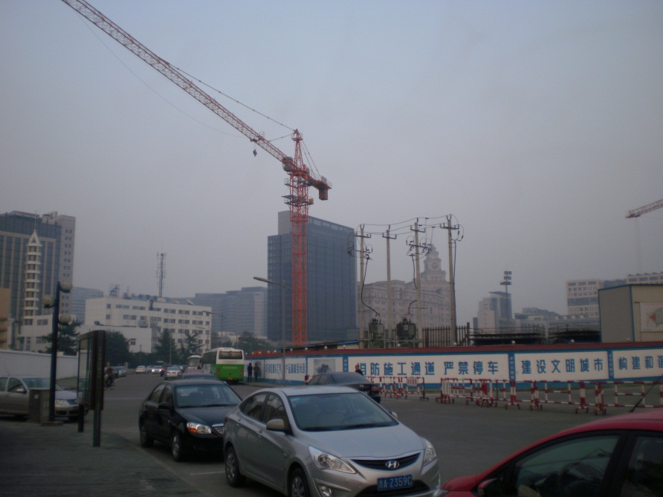 写真：浙江大学近郊の建設現場

⑶ 浙江大学近隣の状況について
① ここ浙江大学玉泉校区近隣でも開発が進んでおり、校区南面には植物園等があり、緑豊かな景観が広がっている、また、校区も含め西湖一体が世界遺産に指定されており、特に杭州市内においても景観を重視した地区と思われる。そして、その学校と植物園に隣接したエリアにおいて、カフェや新築住宅等の建設が進み、計画的に景観等を重視した高級住宅街ができあがる見通しである。
② また、学校から西に３～４㎞進んだ場所に西湖と並んで杭州市の観光名所である「杭州西渓国家湿地公園」があるが、その南東面に日本でいうところのアウトレットモール、大型ショッピングセンターの建設が進んでいる。
③ このエリアも新築物件が多くみられ、新興住宅街として杭州市内中心部のベットタウン化が進んでいる地域であると思われる
④ ショッピングセンターについて現在建設状況は８～９割完成している模様で、内部は湿地公園方面に大規模な展望台があり、また各種テナント及びホテル等を含む大規模な商業施設である。
⑤ 実質的には未完成の状況ではあるが、一部建設が終わったエリアではテナントを募集し営業を開始している。
⑥ 日本においては未完成の状況で営業開始はあまり見られないが、ここ中国においてはごく自然に行われており、商業文化の違いが見受けられる。
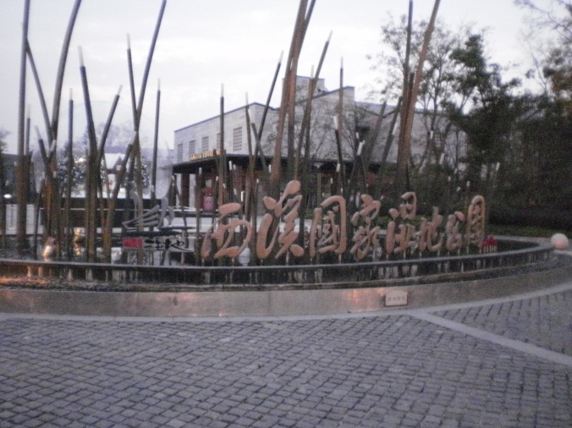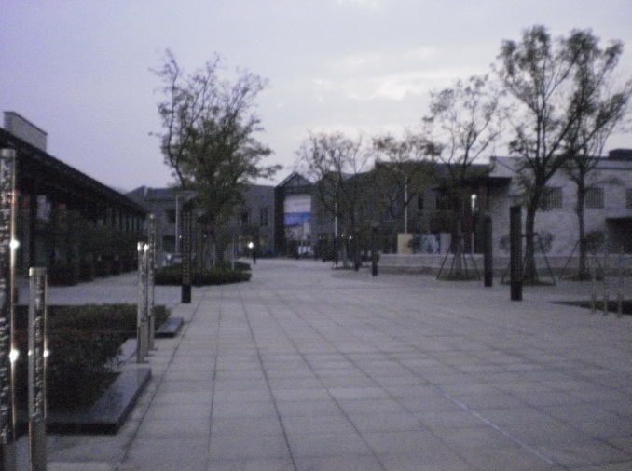
写真：杭州西渓国家湿地公園

⑷ 杭州市における外国人労働者の就業許可について
① 外国人労働者で今年度上半期に杭州で就業した人は574名とのことで、昨年同期比で22.6％増加したとの発表があった。
② 現在、杭州市における外国人就業者の数は3,000人以上とのことで、主に、管理や生産に携わっているとのことである。
③ 近年、インドやフィリピン、パキスタンからの就業者が増加している模様で、中小企業やサービス業で働くケースが多いとのことである。
④ 杭州市は、今般、従来からの方針に基づき、ハイレベルな誘致、一般的な技術者の制限、それ以外は禁止といった就業許可の詳細を発表した。
⑤ 就業要件としては、年齢18才～60才（一部企業の管理職は除く）まで、大学卒業以上、専門技能と３年以上の就労経験がある者、国家が定める職業の職業資格を持っているものに限るとしている。
⑥ また、雇用側としても資本金100万元以上（円換算12,500千円※1元/12.5円で算出）で、設立後１年以上、固定した営業場所を有し、登記と一致していることを条件としている。
⑦ ヒアリングの限りではあるが、アルバイトについては現在杭州市内飲食店で時給15元（円換算187円※1元/12.5円で算出）が相場の模様である。
⑧ 上記条件をみても近年外国人労働者は増加傾向にはあるが、間口は狭く単純労働としての労働力確保については現地中国人にて賄っているものと思われる。

２ 現地中国人との交流について
⑴ 日中交流会について
① 現地中国人との交流については、浙江大学日本人留学生が中心となり週一回日中交流会を開催している（毎週日曜日13：30～16：30まで）。
② 日本人側は、主に浙江大学日本人留学生が中心ではあるが、現地企業派遣の駐在員の参加も見受けられる。
③ 中国人側の参加者は、日本語専攻の学生や企業人、社会人など多種多様である。
④ 参加メンバーとしては、日中双方合わせ毎回15～20名の参加がある。
⑤ 活動内容としては、日本語、中国語での会話を中心に相互学習を行い、その他スポーツやゲームも行っている。
⑥ 私も、この会に参加し、授業での不明点の確認や中国語での会話練習等を行っている。

３ その他
⑴ 11月も終わり留学後3ヶ月が経過致しましたが、留学当初に比べれば中国語の聞き取れる言葉の数も幾分多くなり、日常生活での弊害等は少なくなった。しかし、まだまだ、日常会話を行う上では中国語レベルの更なる向上が必要不可欠であるとも感じている。
⑵ 杭州での赴任生活も半分が経過し、今後は、より一層の勉学に励み、さらなる中国語レベルの向上に努めるつもりである。

以 上

